T.C.
PAMUKKALE ÜNİVERSİTESİ
ALTAY TOPLULUKLARI DİL VE KÜLTÜRLERİ UYGULAMA VE ARAŞTIRMA MERKEZİ
2023 ETKİNLİK LİSTESİ

- Türklük Bilimi İncelemeleri-62: Mihail Yeremeyeviç Kil’çiçakov Hayatı ve Sanatı. Çevrimiçi Konferans.
Katılımcı: Doç. Dr. Erhan Aktaş. (Kırklareli Üniversitesi).
PAÜ: ALTAY DİLMER, İTBF ÇTLE Bölümü: 03.04.2023 / 20.30.

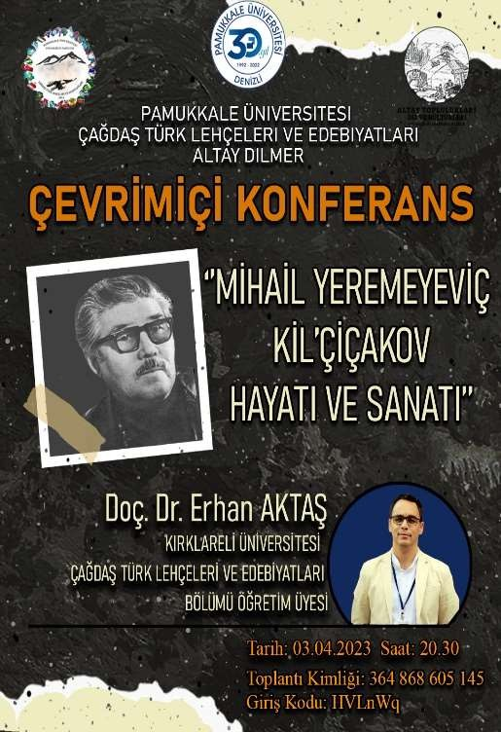

- Türklük Bilimi İncelemeleri-63: “Bir Aydın Olarak Mihail Çakır” Çevrimiçi Konferans.
Konuşmacı: Doç. Dr. Bülent Hünerli. (Kırklareli Üniversitesi).
PAÜ: ALTAY DİLMER, İTBF ÇTLE Bölümü: 17.04.2023 / 20.30.

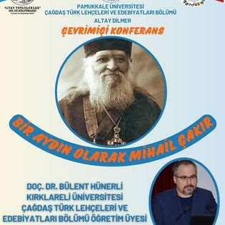

- PAÜ ALTAY DİLMER DIŞ PAYDAŞLARLA TOPLANTI (15.05.2023).
- Türklük Bilimi İncelemeleri-64: "Türkiye Cumhuriyeti’nin 100. Yılı ve Türkçe"
Katılımcı: Doç. Dr. Murat ÖZŞAHİN (AKÜ)
PAÜ: ALTAY DİLMER, PAU CTLE BÖLÜMÜ, DSBMYO: 23.10.2023 / 14.00. İsmail Çetişli Konferans Salonu.

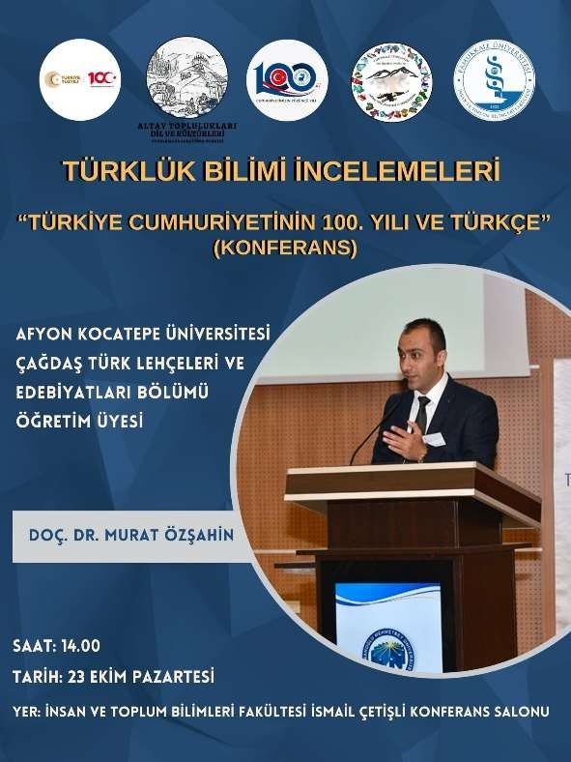

- Türklük Bilimi İncelemeleri: 65 - “Karay Türkleri ve Türkçe”
Konuşmacı: Dr. Öğr. Üyesi Murat KOÇAK (PAÜ).
PAÜ: ALTAY DİLMER, PAU CTLE BÖLÜMÜ, TUYUK: 06.11.2023 / 10.30. İsmail Çetişli
Konferans Salonu.

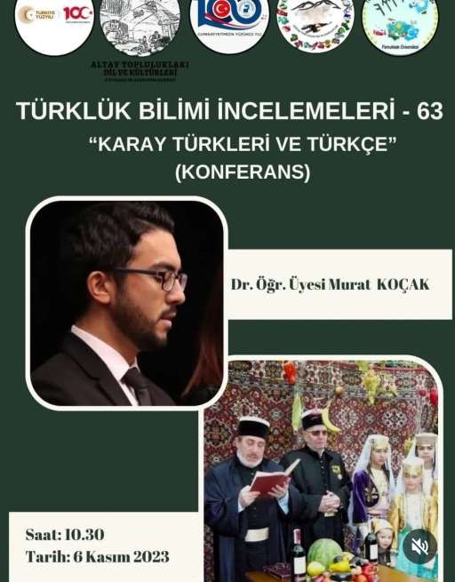

- Türklük Bilimi İncelemeleri: 66 – “Atatürk ve Türk Dünyası”.
ALTAY DİLMER, PAÜ ÇTLE BÖLÜMÜ, TUYUK: 15.11.2023. İsmail Çetişli Konferans Salonu
